**Краткосрочный проект «Мой мир, моя семья»**

Семья и дошкольное учреждение – два самых важных института социализации дошкольников. Благодаря эмоциональному микроклимату семьи, у ребенка формируется отношение к себе, определяется чувство самоценности, появляются ценностные ориентации и мировоззрение.

В преддверии празднования Дня семьи, любви и верности в средней группе МАДОУ № 526 Чкаловского района города Екатеринбурга был реализован краткосрочный проект «Мой мир, моя семья». Актуальность проекта заключается в том, чтобы закрепить представление о семье, как о людях, которые живут вместе, любят друг друга, заботятся друг о друге. **Семья** в жизни человека занимает очень большое место. И если человек ничего о ней не знает, он обделен самым главным на земле - теплом и вниманием.

В рамках проекта была проведена тематическая беседа «Что мы знаем о своей семье?», в ходе которой детям было предложено рассказать, кто является членами их семей, кем работают их родители, о совместном семейном досуге, о домашних животных.

В ходе беседы была выявлена проблема, что не все дети могут подробно рассказать о своей семье, знают названия профессий, но не могут рассказать, в чем заключается трудовая деятельность родителей, не могут рассказать об увлечениях членов семьи. Поэтому детям было предложено расспросить родителей и составить мини-рассказы о своей семье.

В родительском уголке была размещена информация о проекте и девиз недели:

*В семейном кругу мы с вами растем,*

*Основа основ – родительский дом.*

*В семейном кругу все корни твои,*

*И в жизнь появился ты из семьи.*

Родителей тоже заинтересовала предложенная тема проекта, от них поступило предложение провести конкурс семейных фотографий, которые дети презентовали вместе с рассказом о своей семье.

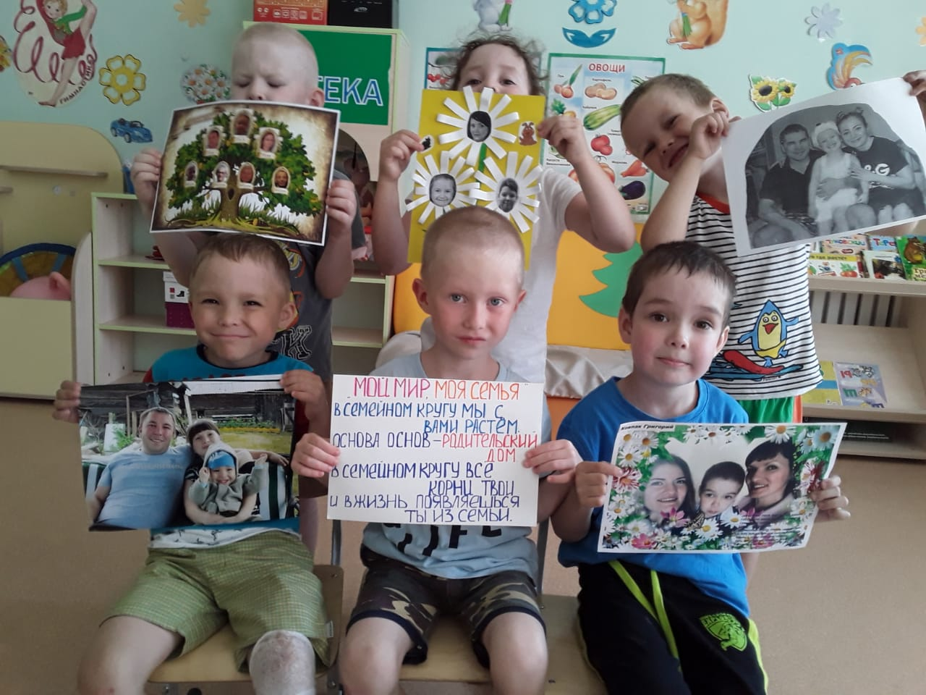

Воспитатель средней группы МАДОУ № 526

Харитонова Наталья Сергеевна